《C语言程序设计》期中试卷
一、程序阅读题:读程序，写出该程序的输出结果。（每题5分，共6×5=30分）
1. 2.
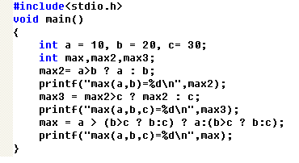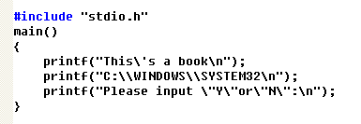
3. 4.
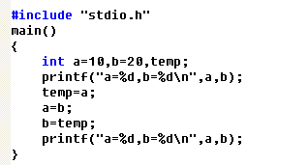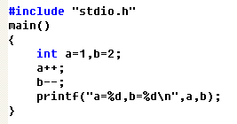
5. 6.
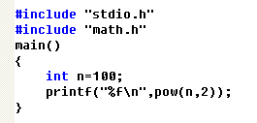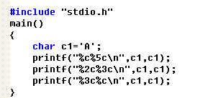
二、程序设计题（共70分）
Word提交作业，学号_姓名.doc提交。
- 利用C语言写一段赞美诗送给你的好朋友。
- C语言编程：用循环方式输出自己的姓名100次，要求用三种循环方式。
- C语言编写:打印出一个有趣的图案（如：菱形、三角形、笑脸等）。
- 用C语言编写程序。从课本上任选3题，代码加截图提交。
- 用C语言编写一个趣味性的程序。测试通过后，代码加截图提交。
- 写200字左右趣味性程序的心得体会。

